I. MỤC ĐÍCH VÀ PHẠM VI ÁP DỤNG
1. Mục đích
Quy trình này được xây dựng nhằm mô tả tường minh các bước thực hiện cũng như thể hiện rõ chức năng, nhiệm vụ của các đơn vị liên quan trong quá trình giải quyết các yêu cầu của HSSV.
2. Phạm vi áp dụng
Quy trình này áp dụng cho việc hướng dẫn và giải quyết các đề nghị của HSSV học tập tại trường Cao đẳng Công nghiệp Thái Nguyên.
Phòng Công tác HSSV chủ trì và phối hợp với các đơn vị có liên quan để tổ chức thực hiện.
II. ĐỊNH NGHĨA VÀ TỪ VIẾT TẮT
1. Định nghĩa
Đề nghị của HSSV trong quá trình này được hiểu là những đề nghị liên quan đến các hoạt động quản lý, giáo dục đào tạo trong phạm vi của nhà trường.
2. Từ viết tắt
- Bộ LĐTB&XH: Bộ Lao động Thương binh vã Xã hội.
- BGH : Ban Giám hiệu.
- HT: Hiệu trưởng.
- CT HSSV: Công tác học sinh, sinh viên.
- TT TH-NN-TS: Trung tâm Tin học Ngoại Ngữ &Tuyển sinh
- HSSV: Học sinh, sinh viên.
III. NỘI DUNG

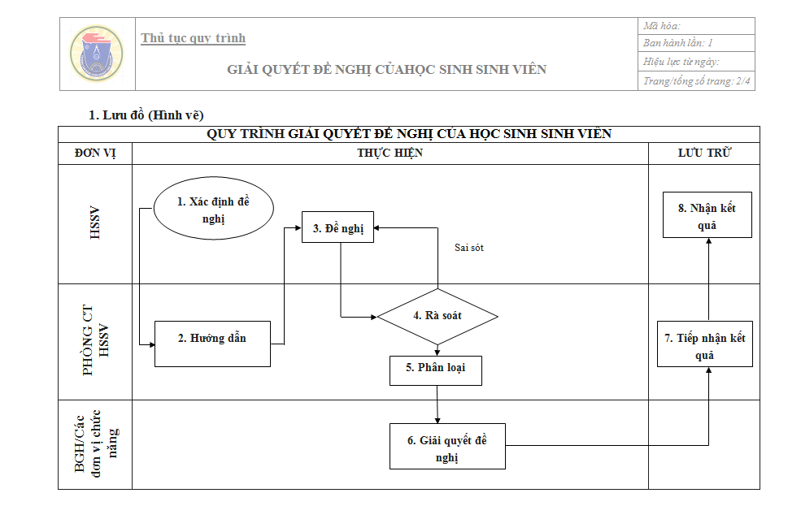
2. Diễn giải:
Tên bước công việc | NỘI DUNG | Người chịu trách nhiệm | Mẫu/tên hồ sơ
1. Xác định đề nghị | Học sinh, sinh viên xác định đề nghị cần đề xuất với nhà trường. | HSSV
2. Hướng dẫn | HSSV gặp trực tiệp phòng Công Tác HSSV để trình bày về nội dung đề nghị, mục đích của bản thân để được phòng Công tác HSSV hướng dẫn thực hiện | Phòng CT HSSV; HSSV
3. Đề nghị | Căn cứ vào những đề nghị của HSSV, đối với những nội dung thuộc thẩm quyền của phòng Công tác HSSV, các yêu cầu đơn giản về hành chính thì phòng Công tác HSSV cung cấp thông tin, trả lời.  Đối với các đề xuất liên quan đến các đơn vị không thuộc thẩm quyền của phòng Công tác HSSV. Phòng Công tác HSSV hướng dẫn HSSV làm văn bản đề nghị. | Phòng CT HSSV; HSSV
3. Rà soát | Phòng CT HSSV rà soát các thông tin của HSSV và nội dung của văn bản đề nghị. Nếu có sai sót thì yêu cầu HSSV làm lại. | Phòng CT HSSV
5. Phân loại | Phòng Công tác HSSV tiến hành phân loại các đề nghị của HSSV theo bộ phận giải quyết, nếu thuộc thẩm quyền của phòng Công tác HSSV thì phòng giải quyết. Gửi đề nghị đến các bộ phận liên quan nếu không thuộc thẩm quyển của phòng Công tác HSSV. | Phòng CT HSSV
6. Giải quyết đề nghị | BGH hoặc các bộ phận chức năng thực hiện giải quyết đề nghị khi văn bản của HSSV được phòng Công tác HSSV chuyển đến. | BGH/Các bộ phận chức năng
7. Tiệp nhận kết quả | Phòng Công tác HSSV tiếp nhận kết quả từ BGH hoặc các bộ phận chức năng liên quan. | Phòng CT HSSV; BGH/Các bộ phận chức năng
8. Nhận kết quả | HSSV Theo lịch hẹn của Phòng Công tác HSSV đến nhận lại kết quả | HSSV; Phòng CT HSSV

3. Biểu mẫu áp dụng:
TT | Tên biểu mẫu | Mã hoá | Thời gian lưu tối thiểu | Nơi lưu

